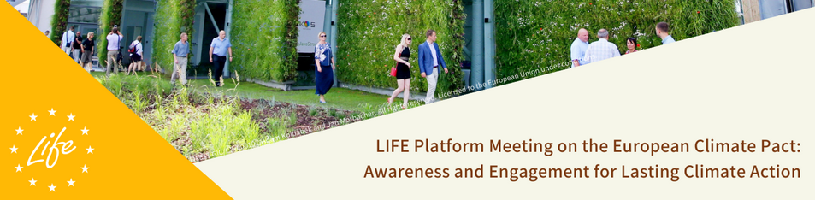

LIFE dla samorządów

Webinarium LIFE
3 marca 2022
10:00 | Rozpoczęcie spotkania
10:05 | Powitanie  Andrzej Muter – Kierownik Wydziału LIFE NFOŚiGW
10:10 | Wystąpienie współorganizatora spotkania  Andrzej Porawski – Dyrektor Biura ZMP
10:15 | Wprowadzenie do Programu LIFE i rola NFOŚiGW we wdrażaniu LIFE w Polsce - KPK LIFE
10:50 | Przykłady samorządowych projektów LIFE z Europy - KPK LIFE
11:20 | Pytania i odpowiedzi
11:30 | Przerwa
11:45 | Prezentacja polskich projektów (województwo opolskie, Uniwersytet Łódzki, Kraków)
12:30 | Dyskusja z Beneficjentami polskich samorządowych projektów LIFE (województwo małopolskie, Klucze, Jaworzno, Radom) oraz przedstawicielem ZMP  – Moderator - Andrzej Muter, KPK LIFE
13:30 | Pytania i odpowiedzi
14:00 | Podsumowanie

